Работа в материале ( класс 4 «в»)
План дистанционной работы преподавателя Ляпцевой Светланы Владимировны
Название предпрофессиональной программы «Декоративно прикладное творчество»
Предмет | Класс | Дата  (день недели) | Описание  Задание на дистанционное обучение | Ресурс  Обратная связь
Работа в материале | 4 «в» | Четверг 23.04.2020 | Тема: Продолжение работы над эскизом «Город будущего» в цвете.  Выполнение задания рассчитано на 2 урока.  Материалы: Бумага формата А3, гуашь ,кисти, , палитра., банка с чистой водой..  1-й урок. Выбор цветовой гаммы Подчинение цветовой гаммы эскиза общему замыслу и технике росписи. Выполнение цветовых «выкрасок» в выбранной цветовой гамме(однотоновые, родственно–контрастные цветовые отношения и т.д.)  2-й урок .Продолжение работы в цвете .Обучающиеся присылают фото своей работы преподавателю. Оценивается проделанная работа. Обучающиеся получают рекомендации преподавателя.  Примеры цветовых гармоний  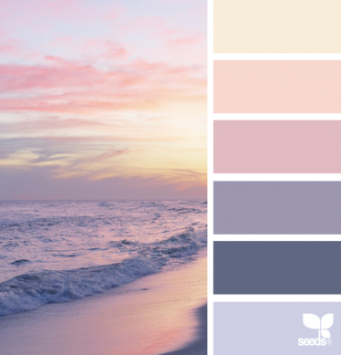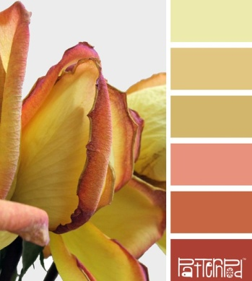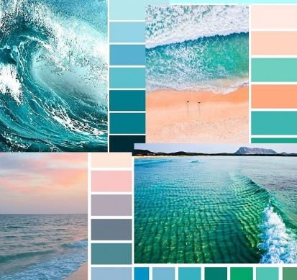 | Ляпцева Светлана Владимировна  fotinalu@mail.ru
.
.

